Полтавська академія неперервної освіти ім. М.В. Остроградського

Відділ розвитку природничих та математичних дисциплін

**Випускна робота**

Тема: **Електричний струм у напівпровідниках**

## Виконала: Кругляк Ірина Анатоліївна,

## спеціалізована загальноосвітня школа

## І-ІІІ ступенів №4 з поглибленим

## вивченням англійської мови

## Горішньоплавнівської міської ради

## Кременчуцького району

## Полтавської області

учитель фізики, фізика і астрономія

ПОЛТАВА - 2023

**Тема.** Електричний струм у напівпровідниках

**Освітньо – виховні завдання:**створити комфортні умови для навчання, за яких кожен учень відчуває свою успішність, інтелектуальну спроможність, самостійність.

**Навчальна мета:**

1. Закріпити знання учнів про напівпровідники.

2. Дати учням поняття про вільні носії електричного заряду в напівпровідниках, про природу електричного струму в чистих напівпровідниках з точки зору електронної теорії, про провідність напівпровідників, які містять домішки.

3. Сформувати знання про процеси, що відбуваються при контакті двох напівпровідників з різним типом провідності, його властивості та практичне використання.

**Розвиваюча мета:**

1. Розвивати логічне мислення учнів через проведення таких операцій як аналіз, порівняння, систематизація.

2. Розвивати мовну і слухову пам’ять, стилістичну культуру мовлення.

3. Розвивати зв’язне усне й писемне мовлення, творчу уяву, творчі здібності учнів.

**Виховна мета:**

1.Виховувати в учнів самостійність, мислення, кмітливість. справедливість, доброзичливість, гуманність, повагу до людей.

2. Виховувати старанність, наполегливість, бажання творчо працювати.

**Тип уроку:** урок вивчення нового матеріалу.

**Обладнання:** [Фізика 11 клас Бар`яхтар 2019 підручник,](https://shkola.in.ua/1149-fizyka-11-klas-bar-iakhtar-2019.html)

(<https://pidruchnyk.com.ua/481-fzika-baryahtar-bozhinova-kryuhn-11-klas.html>)

комп’ютер, мультимедійний проектор, презентація «Електричний струм   
у напівпровідниках»

(<https://docs.google.com/presentation/d/10B35ipJrlNQ8GhUNLL9lroi-pCsv-cEc/edit?usp=drive_link&ouid=113597679183519459191&rtpof=true&sd=true>)

**ПЛАН УРОКУ**

**Контроль знань 5 хв.**

1. Електричний струм у металах.

2. Електричний струм в електролітах.

3. Закон Фарадея для електролізу.

4. Електричний струм у газах

**Демонстрації 5 хв.**

# Фрагменти відеофільмів «Напівпровідники - Фізика Процесу. Простими Словами» (<https://www.youtube.com/watch?v=ZEdhRKbeqDw>), «Як Працює Транзистор. Що Таке P-N перехід. Цифрова схемотехніка.» (<https://www.youtube.com/watch?v=LkerXyGtKfs>)

**Вивчення нового матеріалу 28 хв.**

1. Носії зарядів у напівпровідниках.

2. Домішкова провідність напівпровідників.

3. Електронно-дірковий перехід.

4. Напівпровідникові діоди й транзистори.

5. Інтегральні мікросхеми

**Закріплення вивченого матеріалу 7 хв.**

1. Якісні питання.

2. Навчаємося розв’язувати задачі.

**ВИВЧЕННЯ НОВОГО МАТЕРІАЛУ**

**1. Носії зарядів у напівпровідниках**

Питомі опори напівпровідників за кімнатної температури мають значення, які перебувають у широкому інтервалі, тобто від 10-3 до 107 Ом·м , і займають проміжне положення між металами й діелектриками.

Напівпровідники — речовини, питомий опір яких дуже швидко убуває з підвищенням температури.

До напівпровідників належать багато хімічних елементів (бор, кремній, германій, фосфор, миш’як, селенів, телур і ін.), величезна кількість мінералів, сплавів і хімічних сполук. Майже всі неорганічні речовини навколишнього світу — напівпровідники.

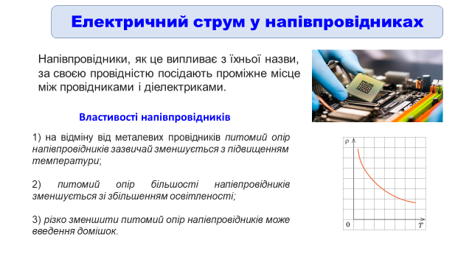 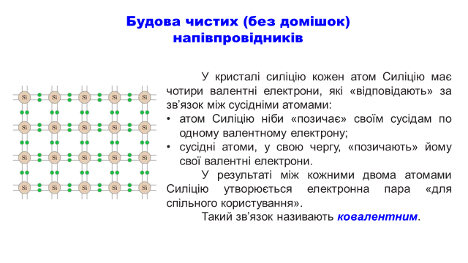

За досить низьких температур і відсутності зовнішніх впливів (наприклад, висвітлення або нагрівання) напівпровідники не проводять електричний струм: за цих умов всі електрони в напівпровідниках є зв’язаними.

Однак зв’язок електронів зі своїми атомами в напівпровідниках не такий міцний, як у діелектриках. І в разі підвищення температури, а так само за яскравого освітлення деякі електрони відриваються від своїх атомів і стають вільними зарядами, тобто можуть переміщатися за всім зразком.

Завдяки цьому в напівпровідниках з’являються негативні носії заряду — вільні електрони.

Провідність напівпровідника, обумовлену рухом електронів, називають електронною.

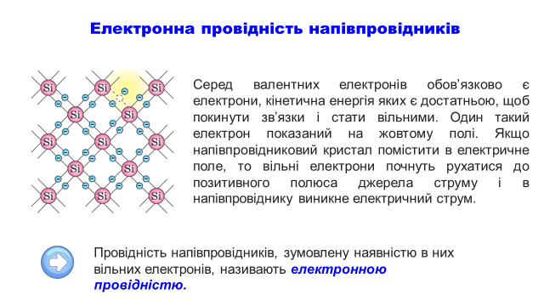 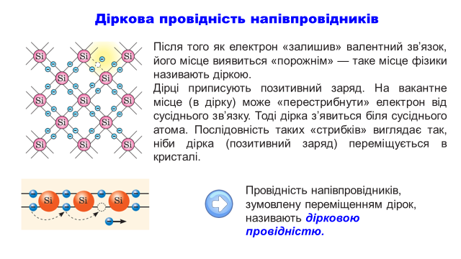

Коли електрон відривається від атома, позитивний заряд цього атома стає некомпенсованим, тобто в цьому місці з’являється зайвий позитивний заряд. Цей позитивний заряд називають «діркою». Атом, поблизу якого утворилася дірка, може відібрати зв’язаний електрон у сусіднього атома, при цьому дірка переміститься до сусіднього атома, а той атом, у свою чергу, може «передати» дірку далі.

Таке «естафетне» переміщення зв’язаних електронів можна розглядати як переміщення дірок, тобто позитивних зарядів.

Провідність напівпровідника, обумовлену рухом дірок, називають дірковою.

Таким чином, відмінність діркової провідності від електронної полягає в тому, що електронна провідність обумовлена переміщенням у напівпровідниках вільних електронів, а діркова — переміщенням зв’язаних електронів.

  У чистому напівпровіднику (без домішок) електричний струм створює однакову кількість вільних електронів і дірок. Таку провідність називають власною провідністю напівпровідників.

**2. Домішкова провідність напівпровідників**

Якщо додати в чистий розплавлений кремній незначну кількість миш’яку (приблизно 10-5 %), після тверднення утворюється звичайна кристалічна решітка кремнію, але в деяких вузлах решітки замість атомів кремнію перебуватимуть атоми миш’яку.

Миш’як, як відомо, п’ятивалентний елемент. Чотиривалентні електрони утворюють парні електронні зв’язки із сусідніми атомами кремнію. П’ятому ж валентному електрону зв’язку не вистачить, при цьому він буде так слабко пов’язаний з атомом Миш’яку, який легко стає вільним. У результаті кожний атом домішки дасть один вільний електрон.

Домішки, атоми яких легко віддають електрони, називаються донорними.

Електрони з атомів кремнію можуть ставати вільними, утворюючи дірку, тому в кристалі можуть одночасно існувати й вільні електрони й дірки. Однак вільних електронів у багато разів буде більше, ніж дірок.

Напівпровідники, у яких основними носіями зарядів є електрони, називають напівпровідниками n-типу.

Якщо в кремній додати незначну кількість тривалентного індію, то характер провідності напівпровідника зміниться. Оскільки індій має три валентних електрони, то він може встановити ковалентний зв’язок тільки з трьома сусідніми атомами. Для встановлення зв’язку із четвертим атомом електрона не вистачить. Індій «позичить» електрон у сусідніх атомів, у результаті кожний атом Індію утворює одне вакантне місце — дірку.

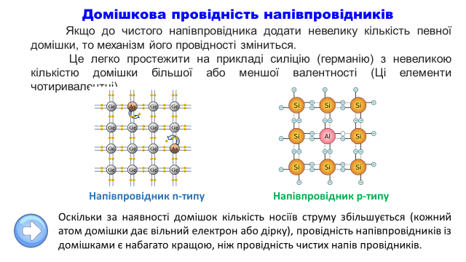 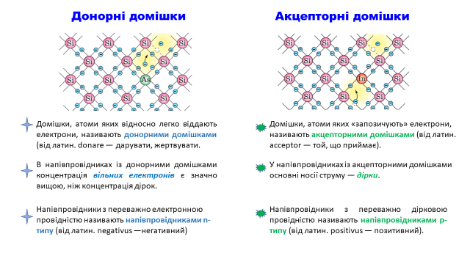

Домішки, які «захоплюють» електрони атомів кристалічної решітки напівпровідників, називаються акцепторними.

У випадку акцепторної домішки основними носіями заряду під час проходження електричного струму через напівпровідник є дірки. Напівпровідники, у яких основними носіями зарядів є дірки, називають напівпровідниками р -типу.

Практично всі напівпровідники містять і донорні, й акцепторні домішки. Тип провідності напівпровідника визначає домішка з більш високою концентрацією носіїв заряду — електронів і дірок.

**3. Електронно-дірковий перехід**

Серед фізичних властивостей, властивих напівпровідникам, найбільшого застосування дістали властивості контактів (р-n-переходу) між напівпровідниками з різними типами провідності.

У напівпровіднику n-типу електрони беруть участь у тепловому русі й дифундують через границю в напівпровідника р-типу, де їхня концентрація значно менше. Точно так само дірки будуть дифундувати з напівпровідника р-типу в напівпровідника п -типу. Це відбувається подібно до того, як атоми розчиненої речовини дифундують із міцного розчину в слабкий у разі їх зіткнення.

У результаті дифузії приконтактна ділянка збіднюється основними носіями заряду: у напівпровіднику n-типу зменшується концентрація електронів, а в напівпровіднику р-типу — концентрація дірок. Тому опір приконтактної ділянки виявляється дуже значним.

Дифузія електронів і дірок через р-n-перехід призводить до того, що напівпровідник n-типу, з якого йдуть електрони, заряджається позитивно, а р-типу — негативно. Виникає подвійний електричний шар, що створює електричне поле, яке перешкоджає подальшій дифузії вільних носіїв струму через контакт напівпровідників. За деякої напруги між подвійним зарядженим шаром подальше збідніння приконтактної ділянки основними носіями припиняється.

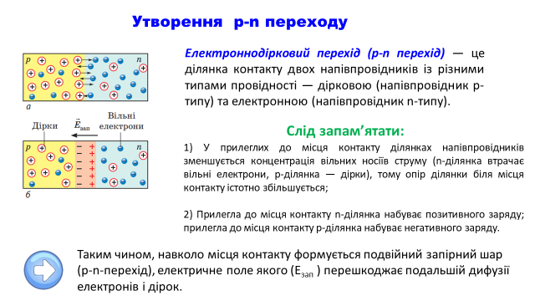

Якщо тепер напівпровідник приєднати до джерела струму так, щоб його електронна область з’єднувалася з негативним полюсом джерела, а діркова — з позитивним, то електричне поле, створене джерелом струму, буде спрямовано так, що воно переміщатиме основні носії струму в кожній ділянці напівпровідника до р-n-переходу.

Приконтактна ділянка буде збагачуватися основними носіями струму, і її опір зменшиться. Через контакт проходитиме помітний струм. Напрямок струму в цьому випадку називають пропускним, або прямим.

Якщо ж приєднати напівпровідник n-типу до позитивного, а р-типу до негативного полюса джерела, то приконтактна ділянка розширюється. Опір області значно збільшується. Струм через перехідний шар буде дуже малий. Цей напрямок струму називають замикаючим, або зворотним.

**4. Напівпровідникові діоди й транзистори**

Отже, через границю розділу напівпровідників n-типу й р-типу електричний струм іде тільки в одному напрямку — від напівпровідника p-типу до напівпровідника n-типу.

Це використовують у пристроях, які називають діодами.

Напівпровідникові діоди використовують для випрямлення струму змінного напрямку (такий струм називають змінним), а також для виготовлення світлодіодів. Напівпровідникові випрямлячі мають високу надійність і тривалий термін використання.

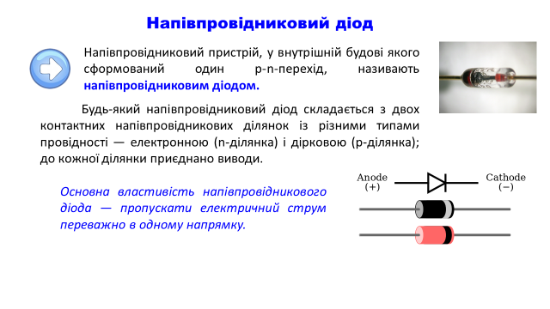 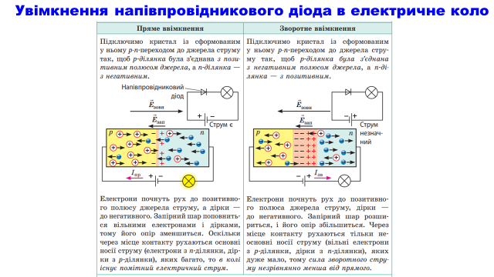

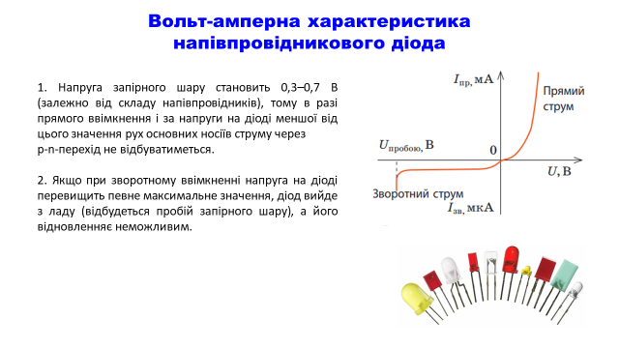

Широко застосовують напівпровідникові діоди в радіотехнічних пристроях: радіоприймачах, відеомагнітофонах, телевізорах, комп’ютерах.

Ще більш важливим застосуванням напівпровідників став транзистор. Він складається із трьох шарів напівпровідників: по краях розташовано напівпровідники одного типу, а між ними — найтонший прошарок напівпровідника іншого типу. Широке застосування транзисторів обумовлене тим, що з їх допомогою можна підсилювати електричні сигнали. Тому транзистор став основним елементом багатьох напівпровідникових приладів.

**5. Інтегральні мікросхеми**

Напівпровідникові діоди й транзистори є «цеглинками» дуже складних пристроїв, які називають інтегральними мікросхемами.

Мікросхеми «працюють» сьогодні в комп’ютерах і телевізорах, у мобільних телефонах і штучних супутниках, в автомобілях, літаках і навіть у пральних машинах. Інтегральну схему виготовляють на пластинці кремнію. Розмір пластинки — від міліметра до сантиметра, причому на одній такій пластинці може розміщуватися до мільйона компонентів — малюсіньких діодів, транзисторів, резисторів і т. ін.

Важливими перевагами інтегральних схем є висока швидкодія й надійність, а також низька вартість. Саме завдяки цьому на основі інтегральних схем і вдалося створити складні, але доступні багатьом прилади, комп’ютери й предмети сучасної побутової техніки.

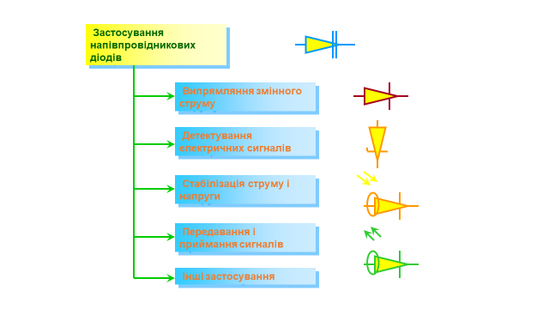

**ПИТАННЯ ДО УЧНІВ У ХОДІ ВИКЛАДУ НОВОГО МАТЕРІАЛУ**

**Перший рівень**

1. Які речовини можна віднести до напівпровідникових?

2. Рухом яких заряджених частинок створюється струм у напівпровідниках?

3. Чому опір напівпровідників дуже сильно залежить від наявності домішок?

4. Як утворюється p-n-перехід? Яку властивість має p-n-перехід?

5. Чому вільні носії зарядів не можуть пройти скрізь p-n-перехід напівпровідника?

**Другий рівень**

1. Після введення в германій домішки миш’яку концентрація електронів провідності збільшилася. Як змінилася при цьому концентрація дірок?

2. За допомогою якого досліду можна переконатися в однобічній провідності напівпровідникового діода?

3. Чи можна одержати р-n-перехід, виконавши вплавлення олова в германій або кремній?

**ЗАКРІПЛЕННЯ ВИВЧЕНОГО МАТЕРІАЛУ**

**1) Якісні питання**

1. Чому вимоги до чистоти напівпровідникових матеріалів дуже високі (у ряді випадків не допускається наявність навіть одного атома домішки на мільйон атомів)?

2. Після введення в германій домішки миш’яку концентрація електронів провідності збільшилася. Як змінилася при цьому концентрація дірок?

3. Що відбувається в контакті двох напівпровідників n- і р-типу?

4. У закритому ящику перебувають напівпровідниковий діод і реостат. Кінці приладів виведені назовні й приєднані до клем. Як визначити, які клеми належать діоду?

**2) Навчаємося розв"язувати задачі**

1. Яку провідність (електронну або діркову) має кремній з домішкою галію? індію? фосфору? сурми?

2. Яка провідність (електронна або діркова) буде в кремнію, якщо до нього додати фосфор? бор? алюміній? миш’як?

3. Як зміниться опір зразка кремнію з домішкою фосфору, якщо ввести в нього домішку галію? Концентрація атомів Фосфору й Галію однакова. (Відповідь: збільшиться)

**ЩО МИ ДІЗНАЛИСЯ НА УРОЦІ**

·       Напівпровідники — речовини, питомий опір яких дуже швидко знижується з підвищенням температури.

·       Провідність напівпровідника, обумовлену рухом електронів, називають електронною.

·       Провідність напівпровідника, обумовлену рухом дірок, називають дірковою.

·       Домішки, атоми яких легко віддають електрони, називаються донорними.

·       Напівпровідники, у яких основними носіями зарядів є електрони, називають напівпровідниками n-типу.

·       Домішки, які «захоплюють» електрони атомів кристалічної решітки напівпровідників, називаються акцепторними.

·       Напівпровідники, у яких основними носіями зарядів є дірки, називають напівпровідниками р-типу.

·       Контакт двох напівпровідників з різними видами провідності має властивості добре проводити струм в одному напрямку й значно гірше в протилежному напрямку, тобто має однобічну провідність.

**Домашнє завдання**

1. Підручник: §9.